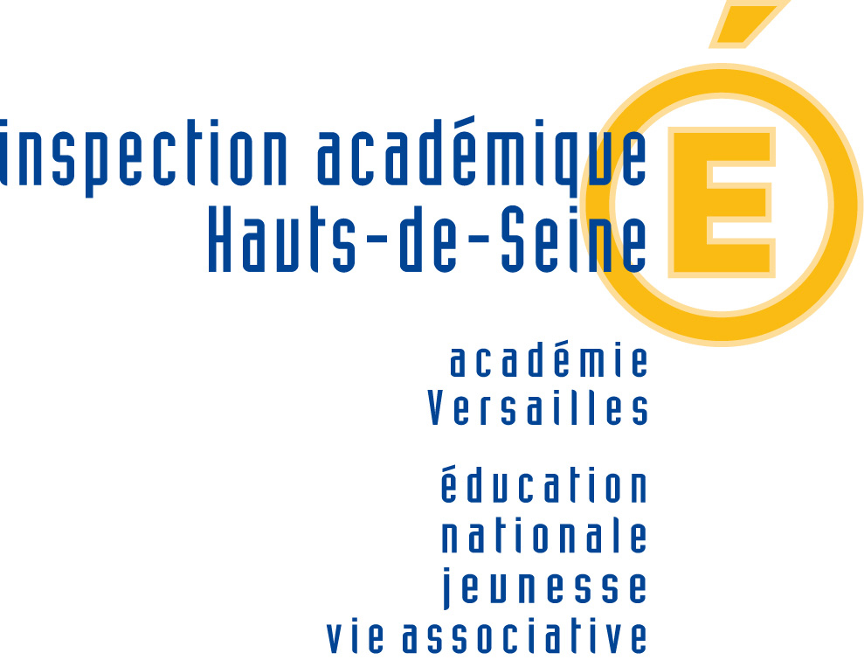
ANNEXE 2
Classes à horaires aménagés
Langues vivantes rares
Sections internationales
SIXIEME

Mise à jour 24/01/2012 Année scolaire 2012-2013

Classes à horaires aménagés MUSIQUE(CHAM), DANSE(CHAD), THEATRE (CHAT)
et ARTS PLASTIQUES (CHAP)

Un aménagement horaire permet aux élèves de ces classes de poursuivre leur scolarité en suivant un enseignement de musique, de danse, de théâtre ou d’arts plastiques dans un conservatoire ou dans certaines écoles.
ETABLISSEMENTS | COMMUNES | SPECIALITES
Collège Henri Barbusse | BAGNEUX | Musique (voix)
Collège Paul Landowski | BOULOGNE | Musique (instrument)
Collège Jean Renoir | BOULOGNE | Danse
Collège Évariste Galois | BOURG-LA-REINE | Musique (instrument)
Collège Pierre Brossolette | CHÂTENAY-MALABRY | Musique (instrument)
Collège Paul Éluard | CHATILLON | Musique (instrument) (voix)  Théâtre
Collège Alain Fournier | CLAMART | Musique (instrument)
Collège Les Petits Ponts | CLAMART | Musique (voix)
Collège Jean Macé | CLICHY | Théâtre
Collège les Ormeaux | FONTENAY-AUX-ROSES | Musique (instrument)
Collège Pasteur | GENNEVILLIERS | Musique (instrument)
Collège Guy Môquet | GENNEVILLIERS | Arts plastiques
Collège Henri Matisse | ISSY-LES-MOULINEAUX | Musique (instrument)
Collège Georges Mandel | ISSY-LES-MOULINEAUX | Musique (Jazz)
Collège Nicolas-Ledoux | LE PLESSIS-ROBINSON | Musique
Collège Danton | LEVALLOIS-PERRET | Musique
Collège Louis Blériot | LEVALLOIS-PERRET | Musique (MAO)
Collège Jean Jaurès | LEVALLOIS-PERRET | Théâtre - Danse
Collège André Maurois | NEUILLY-SUR-SEINE | Musique
Collège Maréchal Leclerc | PUTEAUX | Musique
Collège Jules Verne | RUEIL-MALMAISON | Musique
Collège La Malmaison | RUEIL-MALMAISON | Danse
Collège Gounod | SAINT-CLOUD | Musique
Collège Emile Zola | SURESNES | Musique (instrument)
Collège Henri Sellier | SURESNES | Musique (orchestre)
Collège La Fontaine-du-Roy | VILLE D’AVRAY | Musique (instrument)

Langues vivantes rares – LV1 RARE

ETABLISSEMENTS | COMMUNES | SPECIALITES
Collège Jacqueline Auriol | BOULOGNE | Portugais
Collège Les Chenevreux | NANTERRE | Portugais
Collège Jules Verne | RUEIL-MALMAISON | Russe
Collège Lakanal | SCEAUX | Russe
Collège Marie Curie | SCEAUX | Russe

SECTIONS INTERNATIONALES
Attention : prendre contact avec les établissements pour passer les tests
ETABLISSEMENTS | COMMUNES | SPECIALITES
Collège de Sèvres | SÈVRES | Anglais/Allemand
Collège Jean Moulin | CHAVILLE | Anglais/Portugais
Collège Les Renardières | COURBEVOIE | Arabe

